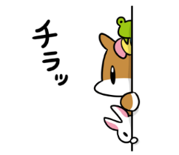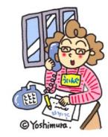

！

こまめなをけていきましょう。

**6のスケジュール！**

**のにりました。**

***だより***

***練馬区***

logo1

２（2020）6（NO.134）

： センターういんぐ

センターういんぐは、のあるたちやそのがでせず、してらしくいきいきとしたがれるようににえサポートするところです。

|  |  |  |  |  |  |  |
| --- | --- | --- | --- | --- | --- | --- |
|  |  |  |  |  |  |  |
| ソース画像を表示 | 1 | 2 | 3 | 4 | 5 | 6 |
| ～7:00(オ) | 説明: 2 | ：()  ～7:00(オ)  1:00～  パソコン①(50)  →P３ | (オ)なし  () | (オ)なし  () | ～7:00(オ)  　1:00～4:00 |
| 7 | 8 | 9 | 10 | 11 | 12 | 13 |
| ～7:00(オ) | ～7:00(オ)  　2:00～  みんなドラマ  ※→ P 3 | 説明: 2 | ：()  ～7:00(オ)  　1:00～  パソコン②(50)  →P３ | (オ)なし  () | (オ)なし  () | ～7:00(オ)  　1:00～4:00 |
| 14 | 15 | 16 | 17 | 18 | 19 | 20 |
| ～7:00(オ) | ～7:00(オ) | 説明: 2 | ：()  ～7:00(オ)  　1:00～  パソコン③(50)  →P３  2:00～2:40  きれいにし！→P3 | (オ)なし  () | (オ)なし  () | ～7:00(オ)  　1:00～4:00 |
| 21 | 22 | 23 | 24 | 25 | 26 | 27 |
| ～7:00(オ) | ～7:00(オ) | 説明: 2 | ：()  ～7:00(オ)  2:00～2:40  きれいにし！ポスターり  →P３  3:00～  プログラム→P3 | (オ)なし  () | (オ)なし  () | ～7:00(オ)  　1:00～4:00 |
| 28 | 29 | 30 | ◆は・・・：９:00～８:00、  ・：～８:00です。  ◆はがです。スタッフにおかけください。  説明: 2説明: 2◆プログラムのしみはの25からです。  ◆（オ）はオープンスペースです。◆　　はおみです。 | | | |
| ～7:00(オ) | ～7:00(オ) | 説明: 2 |

1

🏥ういんぐオープンスペースについてのおらせとのおい🏥

コロナウイルスのため、5までオープンスペースのをさせていておりましたが、6１（）より、オープンスペースとなります。にいのため、ういんぐのにして、おいとさせてきます。

**ういんぐについておい**

1. はにい・うがいとをおいします。
2. でのについては、のごください。
3. ごのは、マスクはいします。
4. のとはな（1m）をってごください。

⑤　 やなどのがある、または、ごなどにでのが

いるは、ごをおえください。

🏥コロナウイルスにするういんぐのりみについて🏥

ういんぐもをするために、のりみをっております。

**＜りみ＞**

① 　ドアノブやテーブルのな

② 　をけての

1. のマスクの
2. のための
3. をけるため、なをつ
4. ビニールシートをに

ういんぐがしてできるになれるようコロナウイルスをするためのみにご・ごのしくおいいたします。

にい、の、ういんぐのにつきましては、

**１1　140まで**とさせてきます。

また、オープンスペースにつきましては、のを10のとさせていただきます。10をえたにはおちくがございます。

もしばらくの、のみとさせてきます。めごください。







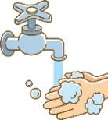

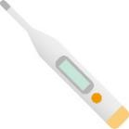



でをされているは、ういんぐのがされます。

しくはのケースワーカーにおいわせください。

おらせ

2

◆のプログラムのおらせ◆

4よりコロナウイルスのからプログラムがとなっておりましたが、6よりのプログラムをすることとなりました。にあたり、にはききにするおいのご・ごのおいいたします。

**＜6よりするプログラムについて＞**

①　パソコン（1：6/3、２：6/10、３：6/17）

②　きれいにし！（6/17、6/24）

③　みんなドラマ(6/8)

④　プログラム(6/24)

※パソコン（）、きれいにしは40でのとなります。

※みんなドラマはをしてします。プログラムのはらせします。

**４つですが、コロナウィルスのにより、やとなるもございます。のプログラムにしては、6はとなります。のがちましたらめてのホームページでおらせいたします。**



C:\Users\202\AppData\Local\Microsoft\Windows\Temporary Internet Files\Content.IE5\HZEIL2MH\MC900228575[1].wmfC:\Users\202\AppData\Local\Microsoft\Windows\Temporary Internet Files\Content.IE5\HZEIL2MH\MC900228575[1].wmfC:\Users\202\AppData\Local\Microsoft\Windows\Temporary Internet Files\Content.IE5\HZEIL2MH\MC900228575[1].wmfC:\Users\202\AppData\Local\Microsoft\Windows\Temporary Internet Files\Content.IE5\HZEIL2MH\MC900228575[1].wmfC:\Users\202\AppData\Local\Microsoft\Windows\Temporary Internet Files\Content.IE5\HZEIL2MH\MC900228575[1].wmfC:\Users\202\AppData\Local\Microsoft\Windows\Temporary Internet Files\Content.IE5\HZEIL2MH\MC900228575[1].wmf

★**ういんぐのの**★

については「インターネット」や「」でができます。

●インターネットでの

＜＞

①　インターネットで　を　👈

②　ホームページ　を　クリック👈

③　「なおらせ」のからタグのついたニュースのでをしています。

：

●での(TEL：03-3997-2181)

20ういんぐにおしていただくと、で・をすることがます。

(：プログラムのについてはおせがながございます。めごください。)





C:\Users\202\AppData\Local\Microsoft\Windows\Temporary Internet Files\Content.IE5\HZEIL2MH\MC900228575[1].wmf

✋の✋

されたのあるが、よりしやすくなるようにと、５よりがされています。

**〈ういんぐ〉**

**：**

**：1～4**



はですが、のによっては、いただくこともありますので、あらかじめください。

3０

3

🌷のういんぐの🌷

オープンスペースがとなっているのういんぐのをおえします。かいになり「きれいにし！」でえたおもき、しでもくいてくれるようにと、でれをっています。またさんとにをえるをちにしています。

◆アンケートについて◆

12から1にかけていました「アンケート」にごきましてにありがとうございました。くのにごいただき、くしげます。

のやのしやすさ、プログラムのやオープンスペースのいやすさなど、にもなでおいしましたが、8のからごいただけているとをいただきました。で、さらなるやいやすさにけてのないごなどもしております。

も、いたごをしっかりとけめ、ういんぐをされるさんにとって、よりいとなれるようりんでいきたいといます。

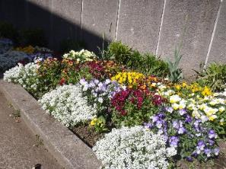



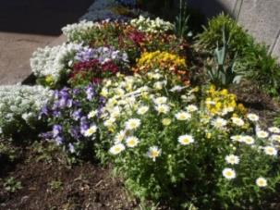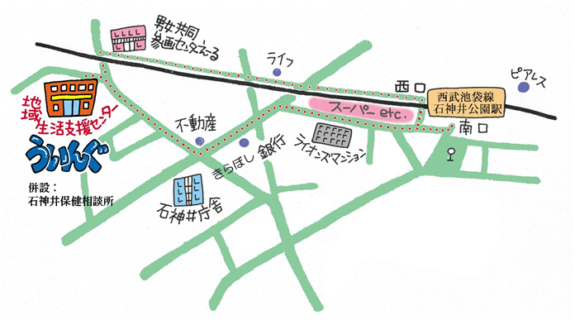

〒177-00417-3-28 1（：）

TEL：03-3997-2181

FAX：03-3997-2182

ホームページ：

http://www.neri-shakyo.com/department/wing

センターういんぐ

★より8

をてし、いをなりにみ、センターえーるがあるをし、をくぐりするとにレンガの（ういんぐ・）があります。

4

▲「ういんぐ」ごにあたって▲

○ゴミはおちりください。

○です。でのもごください。

○でのはごください。はのをごください。

○やの、ＳＮＳへのはごください。